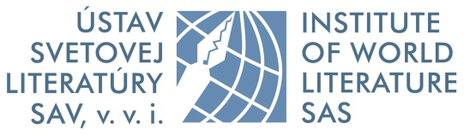

Institut de littérature mondiale de l’Académie slovaque des sciences
Colloque international/International Colloquium
Bratislava (Slovaquie/Slovakia), 15–16 mai 2025/15–16 May 2025

Sciences humaines en traduction – traduction des sciences humaines. Questions de transfert et de réception
Humanities in translations – translation in humanities. Exploring transfer and reception

Formulaire d’inscription/Application Form
Nom et prénom(s)/ Name
Institution
Grade ou statut/Job Title
Adresse professionnelle/ Work Address
E-mail
Numéro de téléphone/ Phone Number

Titre de la communication/ Paper Title
Notice biographique / Bio Sketch
Résumé (max. 1800 caractères) /
Abstract (max. 1.800 characters)

Langue de la présentation/ Presentation Language
Équipement technique souhaité/ Technical Equipment Preferences

Prière de retourner ce formulaire avant le 30 juillet 2023 à l’adresse suivante / Please submit the form by 30 July 2024 to the following address : humanintrans@gmail.com
Durée prévue des communications / Expected length of presentations : 20–25 minutes

